

МИНИСТЕРСТВО ОБРАЗОВАНИЯ И НАУКИ

РЕСПУБЛИКИ ДАГЕСТАН

# **МКОУ «Чанкурбенскаясош»**

# Россия, Республика Дагестан, 368207 Буйнакский район сел. Чанкурбе, chancurbe_school@mail.ru

№ ____________ «_16»_март_2020г__

Реализация муниципальной программы «Общечеловеческие ценности» «ЧанкурбенскаяСОШза 1 квартал2019– 2020 учебный год.

|  |  |  |  |  |  |
| --- | --- | --- | --- | --- | --- |
| № | Наименование мероприятий | Классы | Сроки | Приглашенные | Ответственные |
| 1 | **Ценность -** Спокойствие ума.**Основная мысль:** «Внутренний мир - это жизненные ресурсы». | 5-7 | 15-21 января | Учителя  родители | Зам.директора по ВР Алиев М.М., классные руководители |
| 2 | **Ценность -** Самоуважение.**Цитата:** «Помните: вы благословенны, идолжны стать благословением для других». | 1-4 | 22-27января | Учителя | Классные руководители |
| 3 | **Ценность-** Социальная ответственность  **Основная мысль:**«Здесь достаточно для нужды, но не для жадности». | 8-9 | 28.01-3.02. | Учителя  родители | Учитель истории Насирханов З.М., классные руководители |
| 4 | **Ценность**Управление временем и чистота.  Цитата: "Время растрачивать - растрачивать жизнь". |  | 5-10 февраля | Учителя родители | Классные руководители |
| 5 | **Ценность** - Настойчивость.  Основная мысль: "Если вначале вы не добились успеха, делайте попытки всё снова и снова". |  | 12-17 февраля | Учителя | Классные руководители |
| 6 | **Ценность** - Честность.  Цитата: "Честность - лучшая политика". |  | 19-24 февраля | Учителя родители | Классные руководители |
| 7 | **Ценность** - Уважение и почитание.  Цитата: "Правильное поведение - это Любовь в действии". |  | 26.02.-2.03. | Учителя | Классные руководители |

Целью формирование нравственных ценностей личности;формирование гармонично развитой личности, сочетающей в себе духовное богатство, моральную чистоту и физическое совершенство, сплочение детского коллектива; развитие нравственных качеств личности; развитие познавательной активности обучающихся.

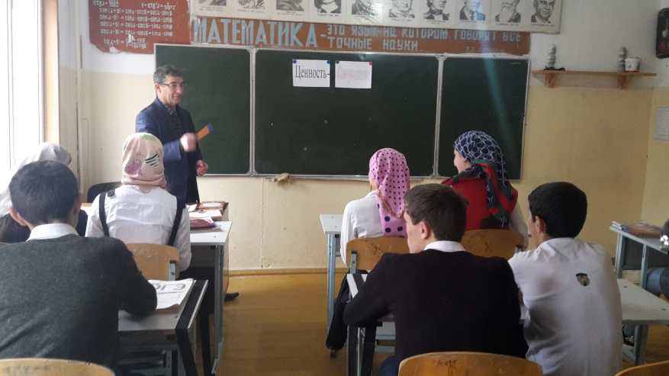

22.01.2020г. Классный час в 9 классе на тему: «Самоуважение».

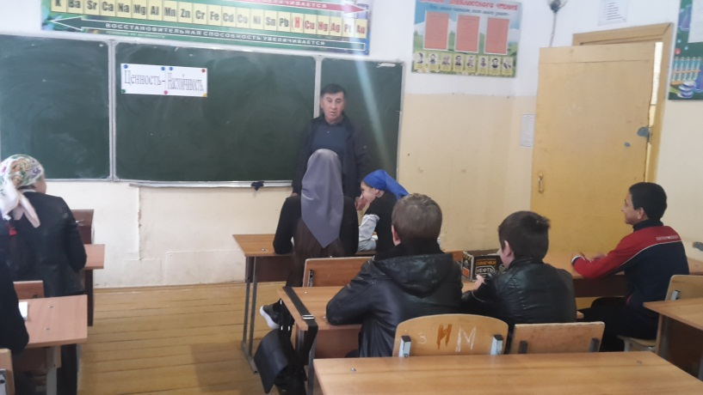

12.02.2020г. Классный час в 7 классе на тему: «Настойчивость».

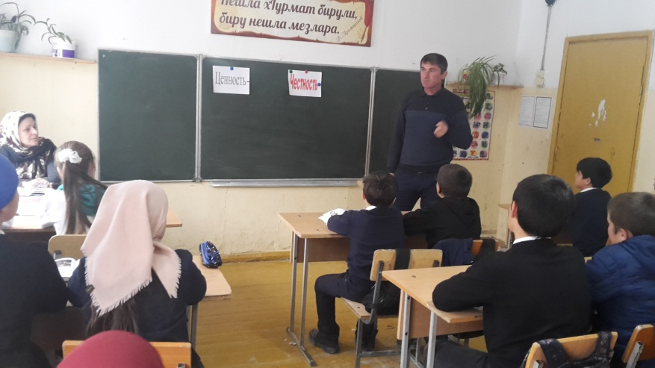

20.02.2020г.Классный час в 5 классе на тему: «Честность».

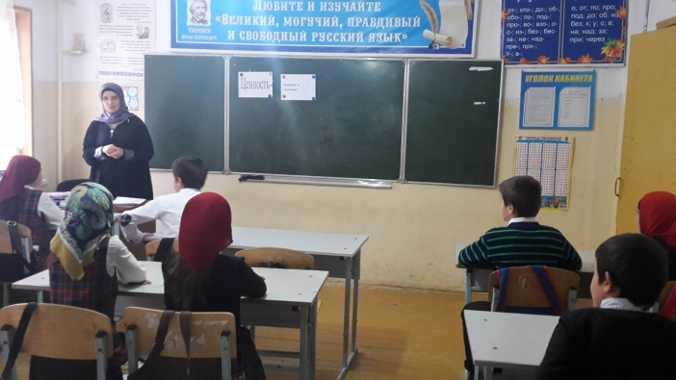

03.03.2020г.Классный час в 3 классе на тему: «Уважение и почитание».